PRACTICO 1 HARWARE Y SOFWARE


ALUMNO: ISAIAS.A AÑO: 2026 PROFE :ANDREA GOMEZ
AÑO”1 A” MODALIDAD: MINERIA
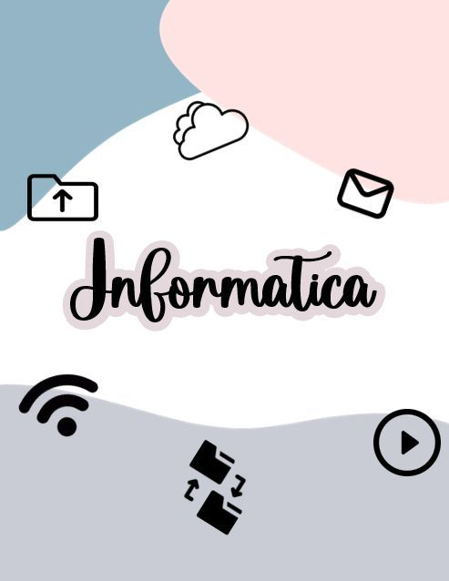
TALLER: LABORATORIO DE INFORMATICA
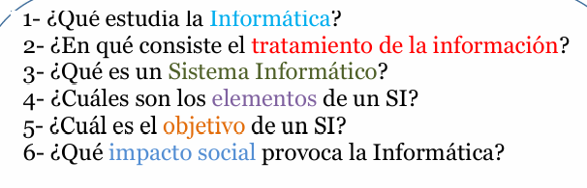
1-La informática estudia el tratamiento automático de la información mediante sistemas computacionales, abarcando el diseño, desarrollo y aplicación de hardware y software
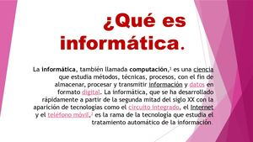

2-El tratamiento de la información es el conjunto de operaciones y técnicas —manuales o automatizadas— aplicadas sobre datos para recopilarlos, organizarlos, almacenarlos, procesarlos y modificarlos, transformándolos en información útil.
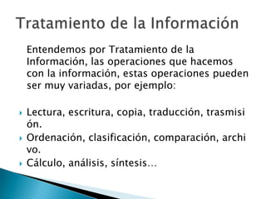

3-Un sistema informático (SI) es un conjunto interrelacionado de hardware, software y personal técnico (humanware) diseñado para capturar, procesar, almacenar y distribuir información automáticamente
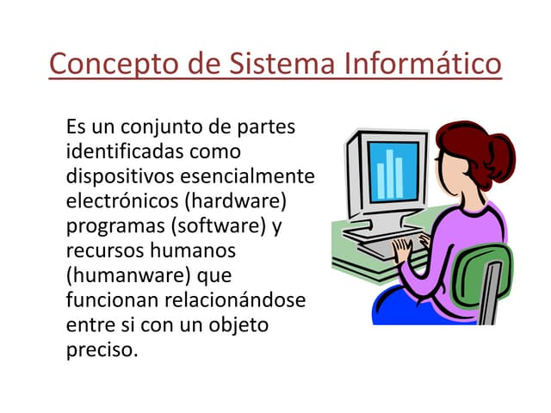

4-Personas: Usuarios, técnicos y especialistas que operan e interactúan con el sistema.
Hardware: Equipos físicos (computadoras, servidores, dispositivos periféricos) utilizados para el procesamiento.
Software: Programas y aplicaciones que transforman los datos en información.
Datos: Recursos en bruto (cifras, registros, documentos) que el sistema recopila y organiza.
Procedimientos: Políticas, normas y pasos operativos que definen cómo utilizar el sistema.
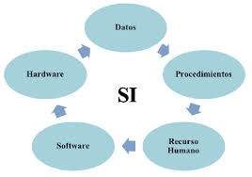

5-Toma de decisiones: Proporcionar información precisa y actualizada que sirva de apoyo a los gerentes y directivos.
Automatización de procesos: Optimizar las tareas operativas y repetitivas, reduciendo costos y tiempos de ejecución.
Gestión de datos: Adquirir, almacenar, tratar y transmitir información de manera segura y eficiente.
Ventaja competitiva: Diferenciar la organización y mejorar su posición en el mercado a través del uso estratégico de la información.
Coordinación: Mejorar la comunicación interna entre las diferentes áreas de una empresa.

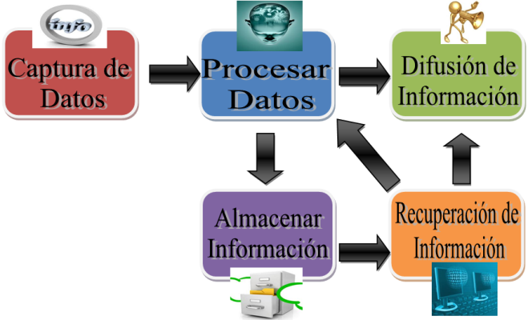

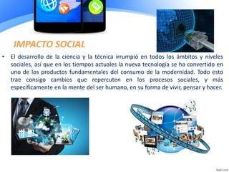
6- La informática ha transformado la sociedad equiparándose a la Revolución Industrial, modificando radicalmente la comunicación, el trabajo y la vida cotidiana mediante la conectividad instantánea. Impacta en la educación, salud y economía, potenciando la productividad pero creando brechas digitales y retos en privacidad y salud mental.

